**公路转换工具操作手册**

**技术支持：18021232185（664019508） QQ：664019508**

**1.安装包获取**

新点标桥网站：https://download.bqpoint.com/

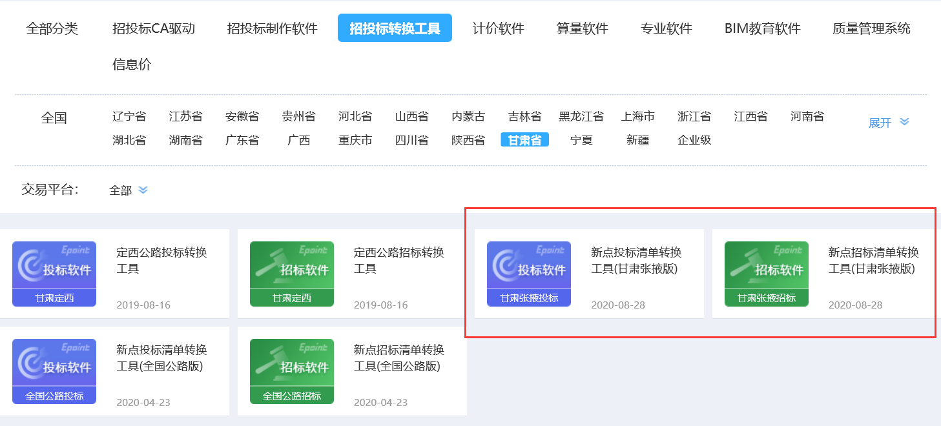

**2.安装转换工具**

招标安装包

 

投标安装包

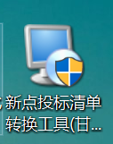 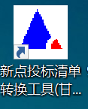

**3.操作流程**

**（1）新建项目**

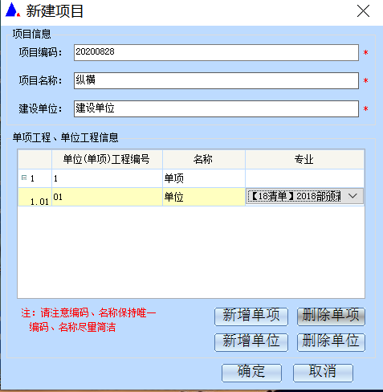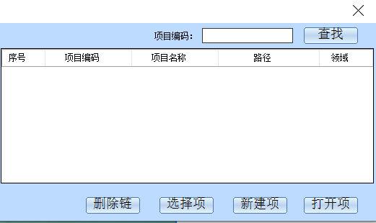

**（2）导入招标、投标报表**

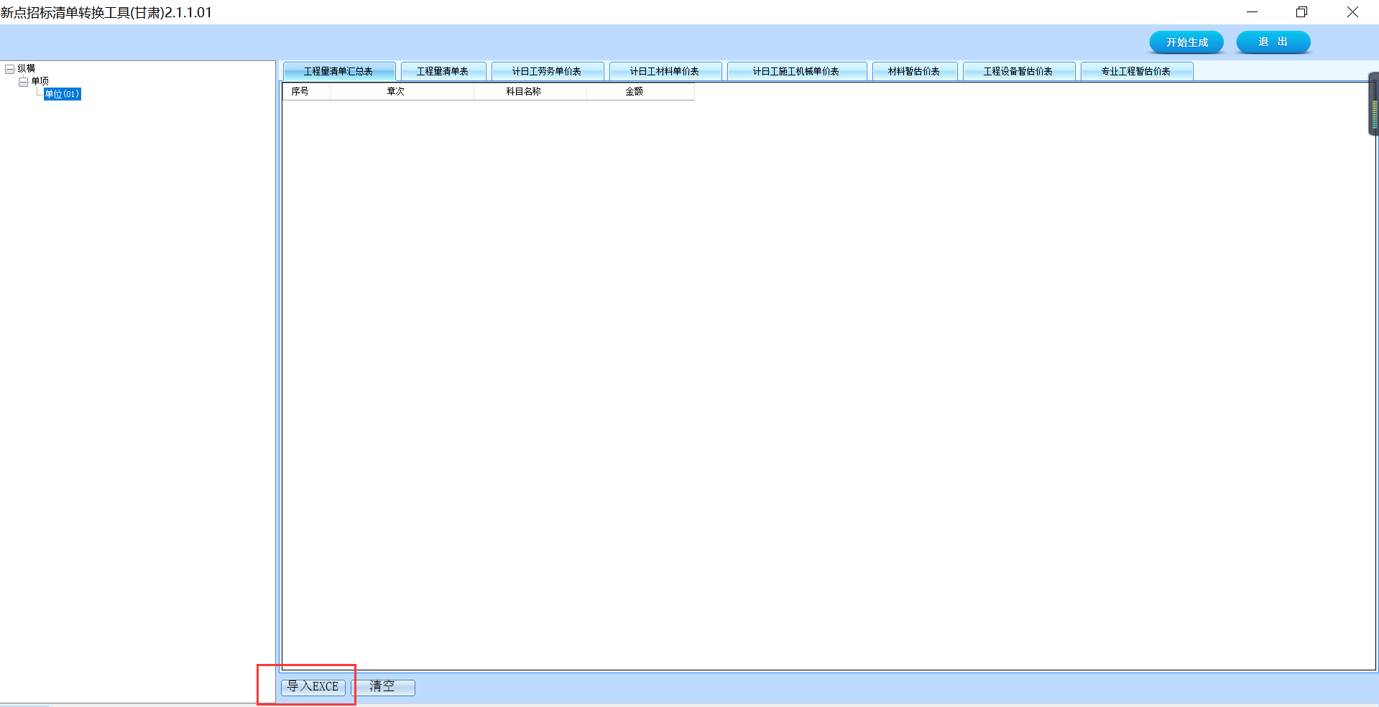

**（3）生成招标、投标**

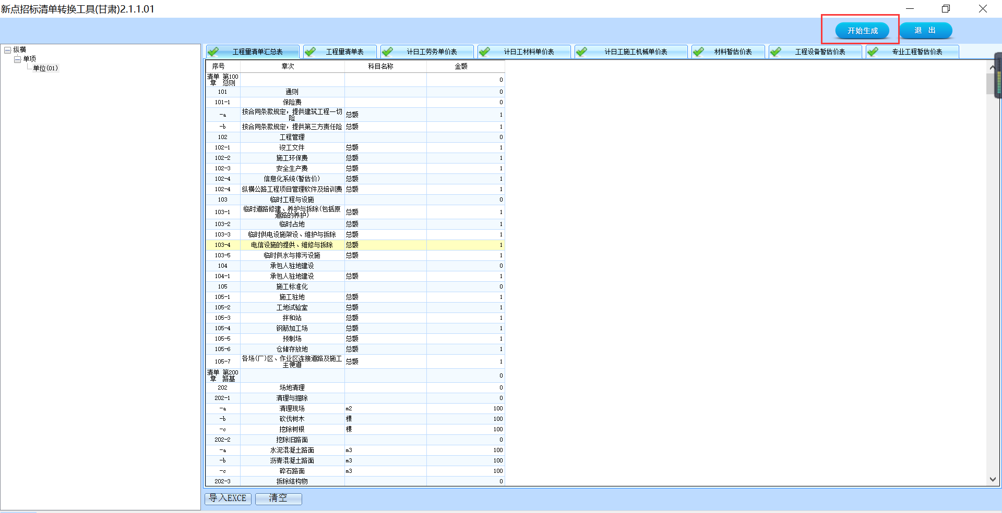

**（4）接收招标**

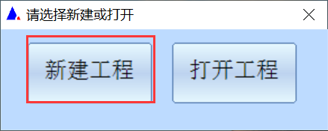

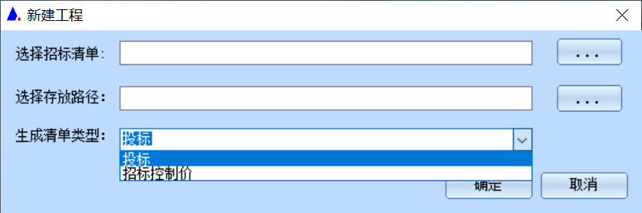

**注：通过转换工具，最后招标清单格式ZYGLZB、投标清单格式ZYGLTB。**